Braas Granat 13V Rotbuche Mansard-Ortgangziegel links

BMI Deutschland BRAAS

Eigenschaften

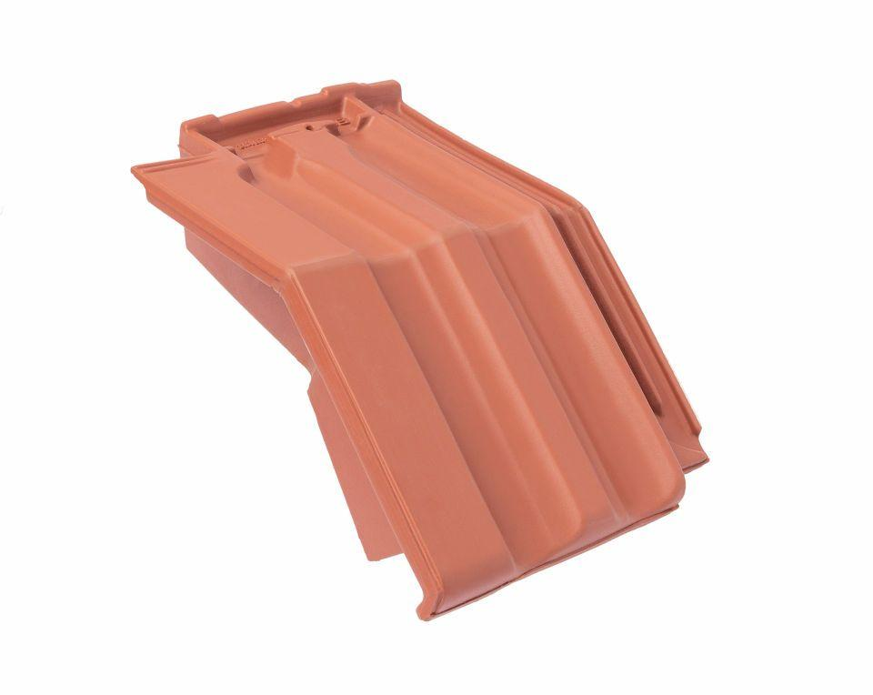

GTIN:

4015506320367

HAN:

08415411

Art Formziegel

Mansard-Ortgangziegel

Farbton

dunkelrot

Format

Ganzer Ziegel

Oberfläche

glasiert

Breite (mm)

270,00

Länge (mm)

430,00

Ausrichtung

links

Farbtonbezeichnung Hersteller

Rotbuche